1971055 한다현 모바일 앱 제작 기말과제 설명서

제가 좋아하는 것들을 모두 모은 앱을 만들어 봤습니다.

설치를 위해 다운받아야하는 것들입니다.

|  |
| --- |
| expo install expo-av  npm install react-native-unimodules  npx pod-install  npm install react-native-calendar-picker npm install moment expo install react-navigation react-native-gesture-handler react-native-reanimated react-native-screens react-navigation-stack npm install @react-navigation/native @react-navigation/stack  npm install @react-native-async-storage/async-storage  npm install react-native-calendar-picker  npm install moment  npm install @react-navigation/drawer |

설명서

<홈화면>

사진을 누르면 하트가 증가된다.

Play Music 버튼을 누르면 음악이 나온다

Drawer 버튼을 눌러서 다른 화면으로 넘어간다.

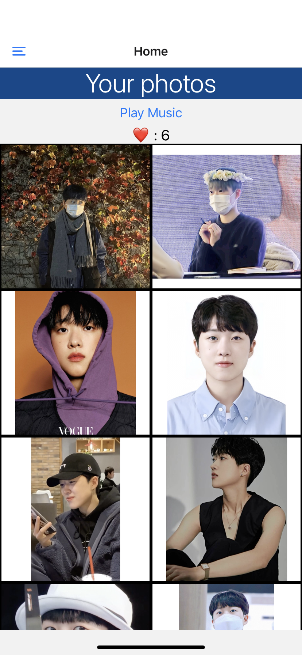 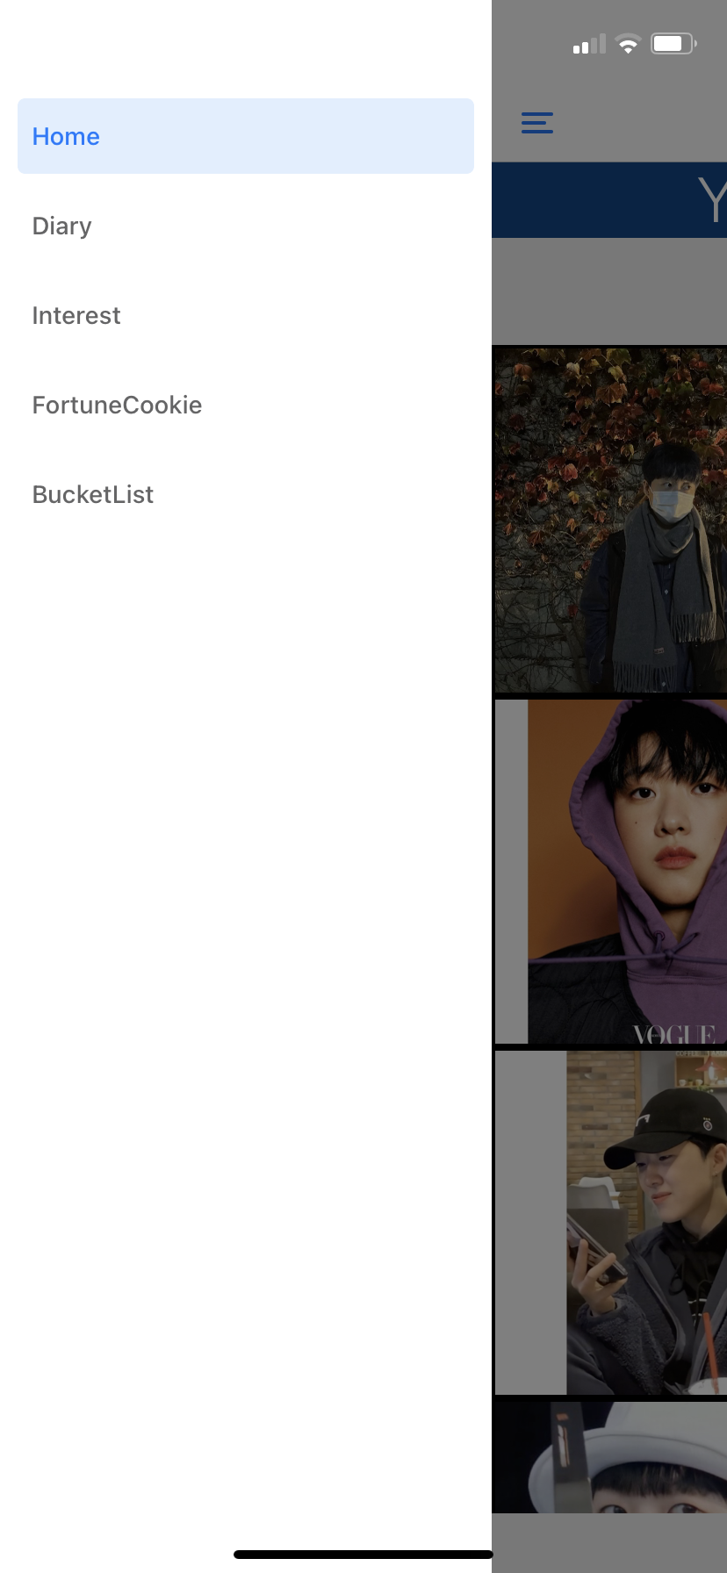

<Diary화면>

날짜를 누른 후 그날의 기분과 추가사항을 메모한다. 앱을 나갔다 들어와도 저장되어있다.

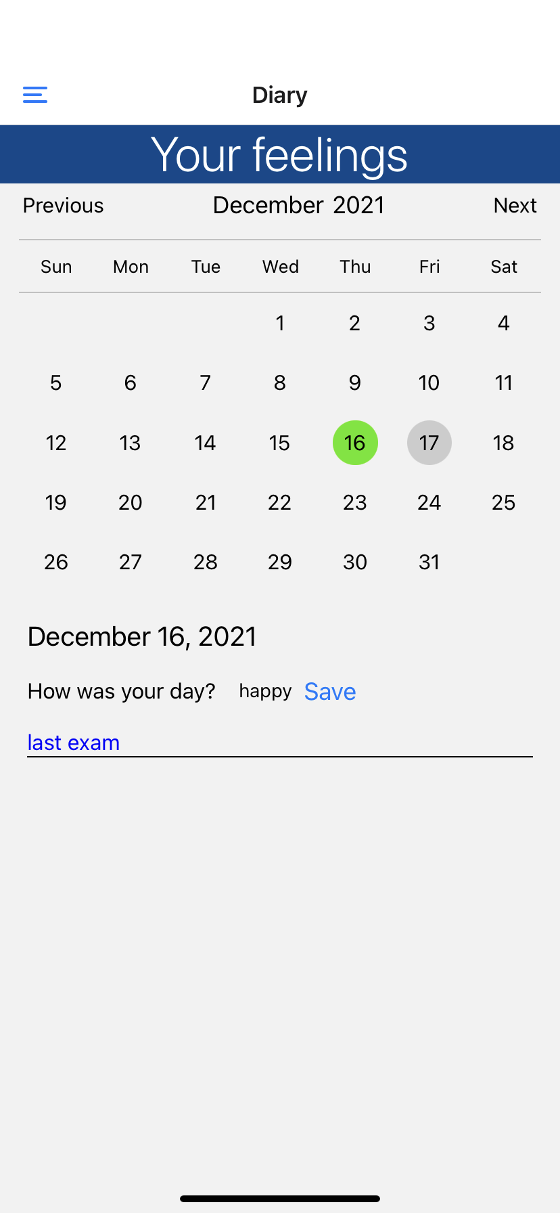

<Interest 화면>

좋아하는 영화, 책, 드라마들을 정리해뒀다,

사진을 누르면 제목과 나의 별점이 뜬다.

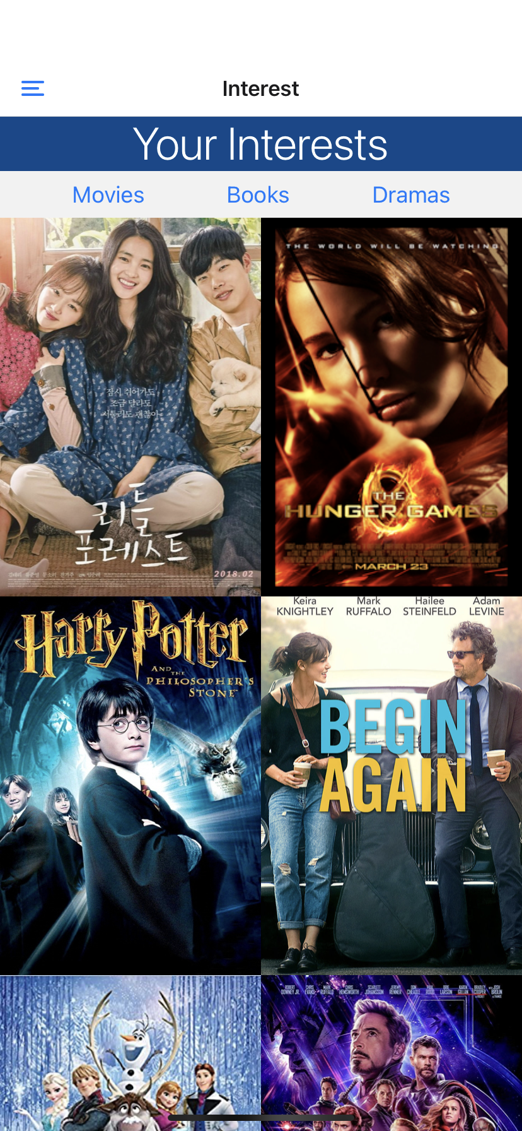 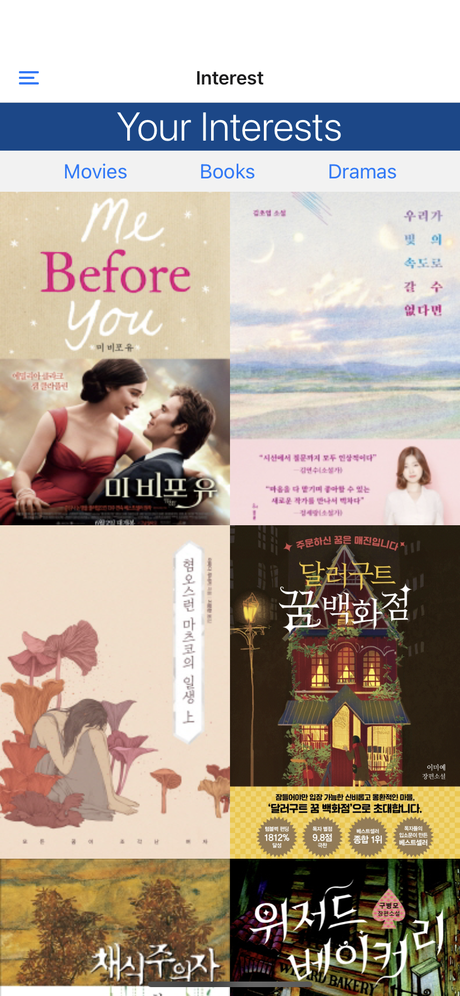 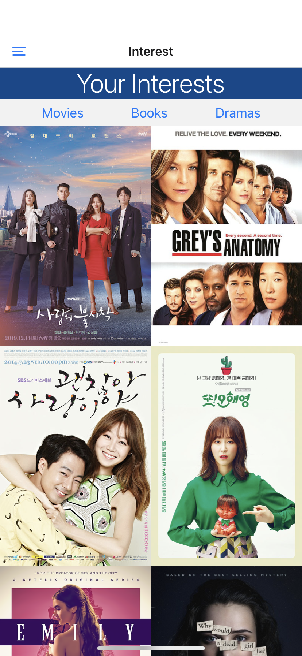 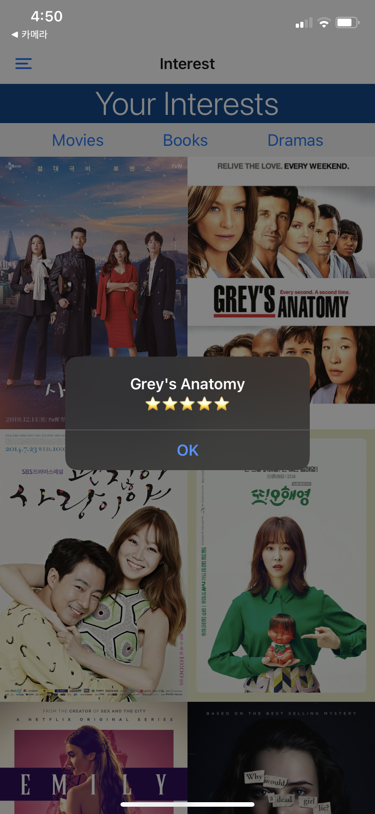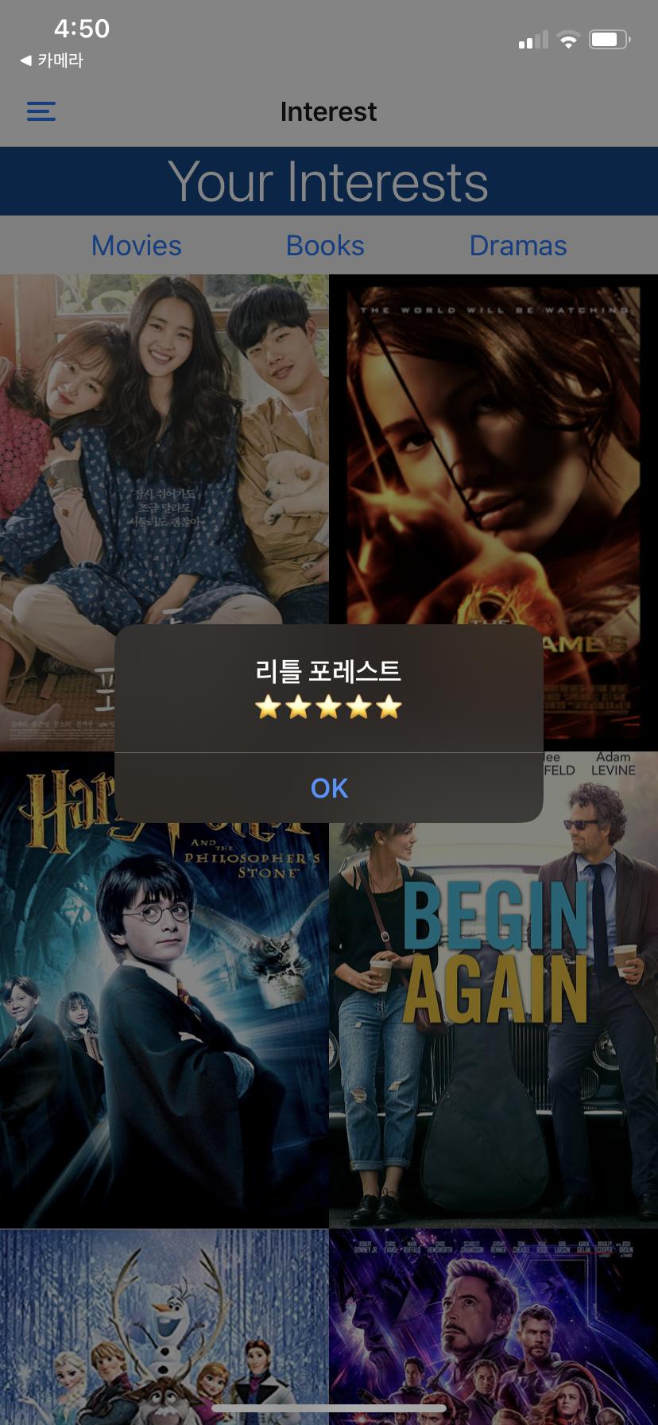 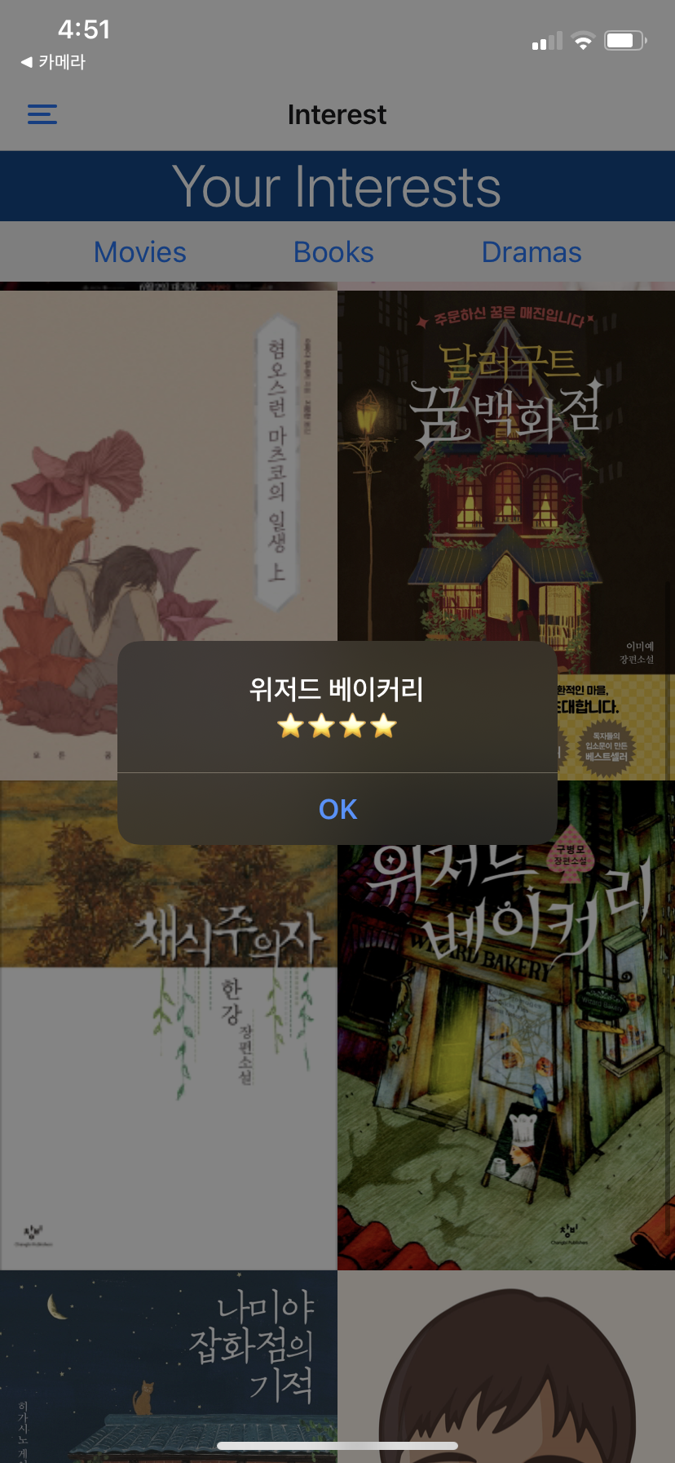

<FortuneCookie 화면>

Break 버튼을 누르면 사진이 변하면서 문구가 랜덤으로 변한다.

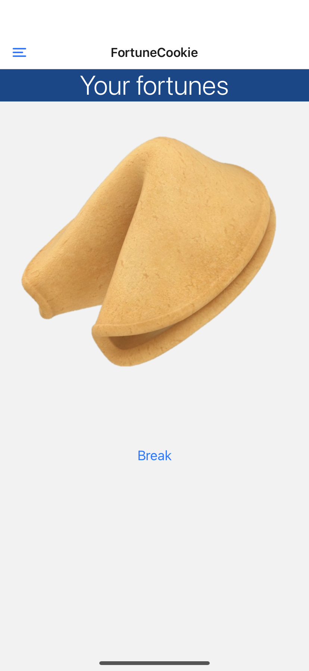 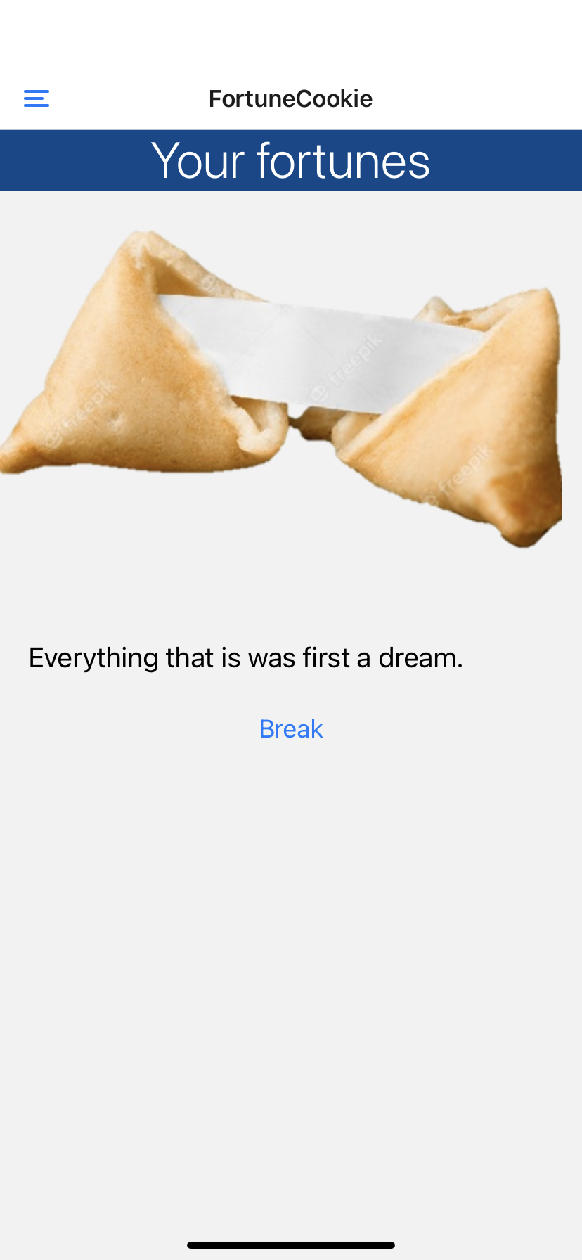 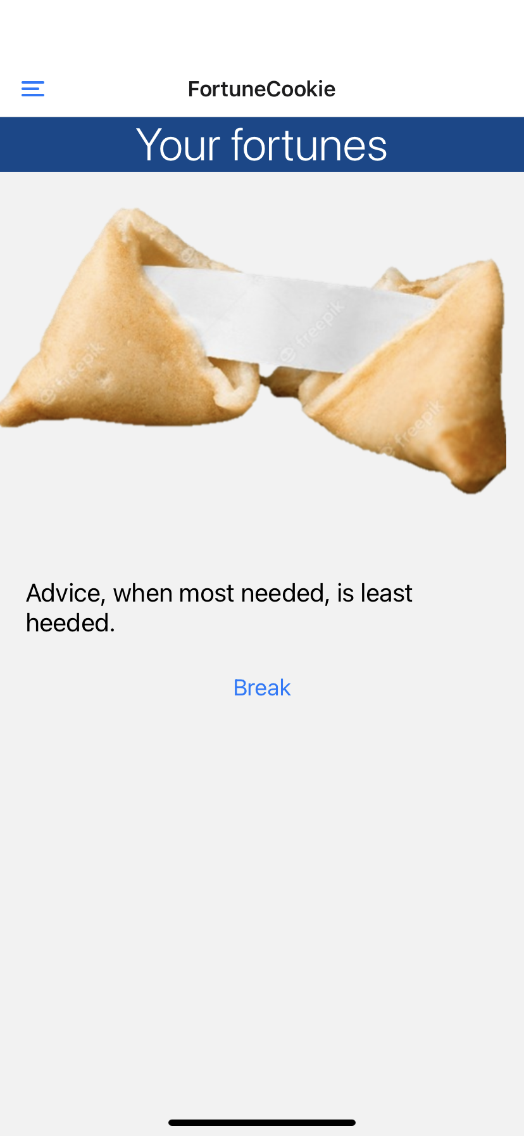

<BucketList 화면>

입력한 후 +버튼을 눌러 버킷리스트를 추가한다

삭제하고 싶을 때는 버킷리스트를 누른 이후에 – 버튼을 누른다.

저장하고싶으면 save 버튼을 누르고 앱을 나갔다 들어왔을 때는 load 버튼을 눌러 이전에 작성했던 것을 불러온다.

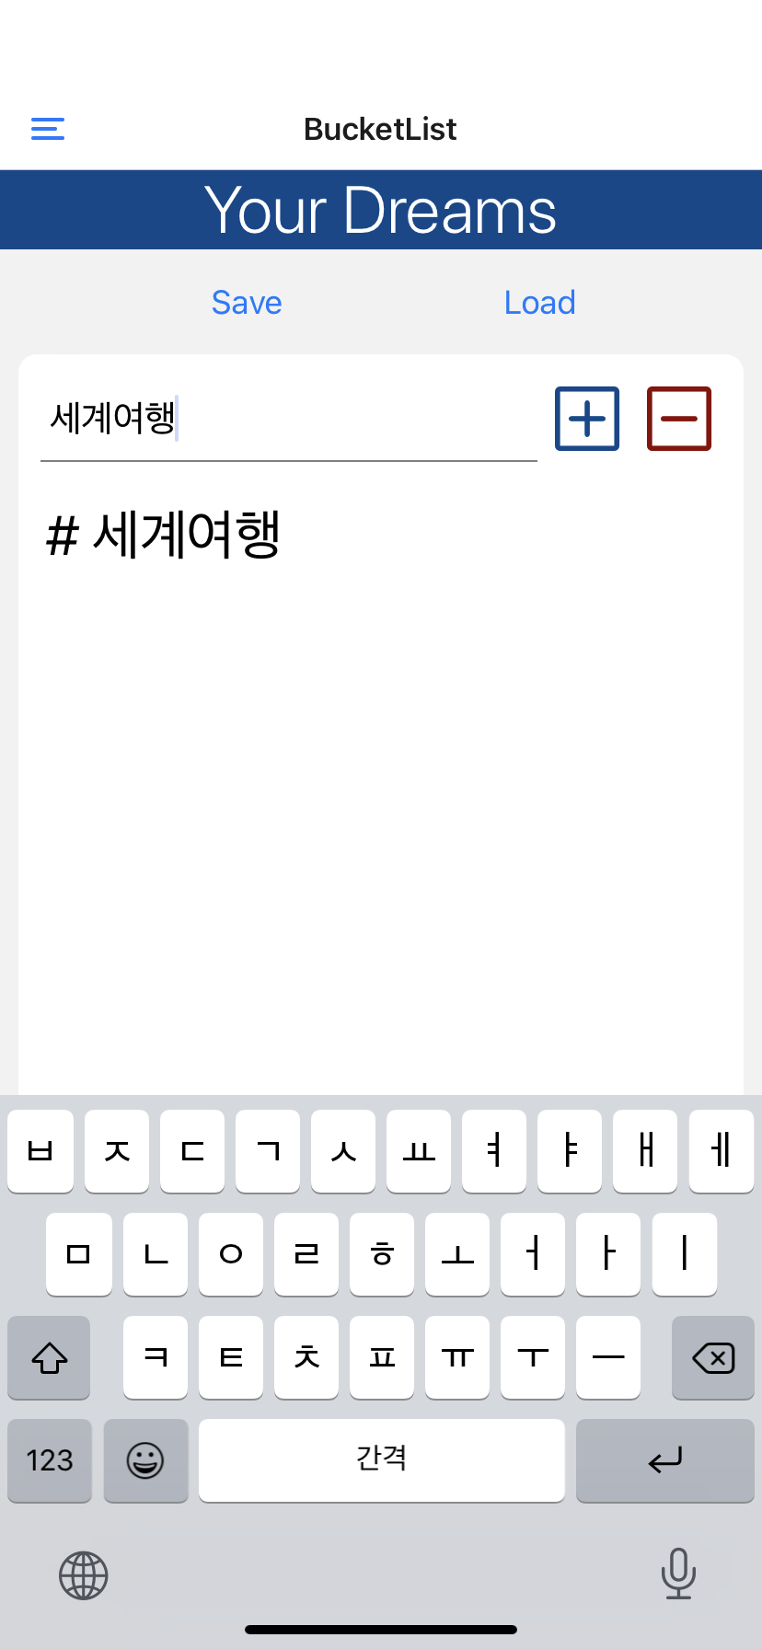 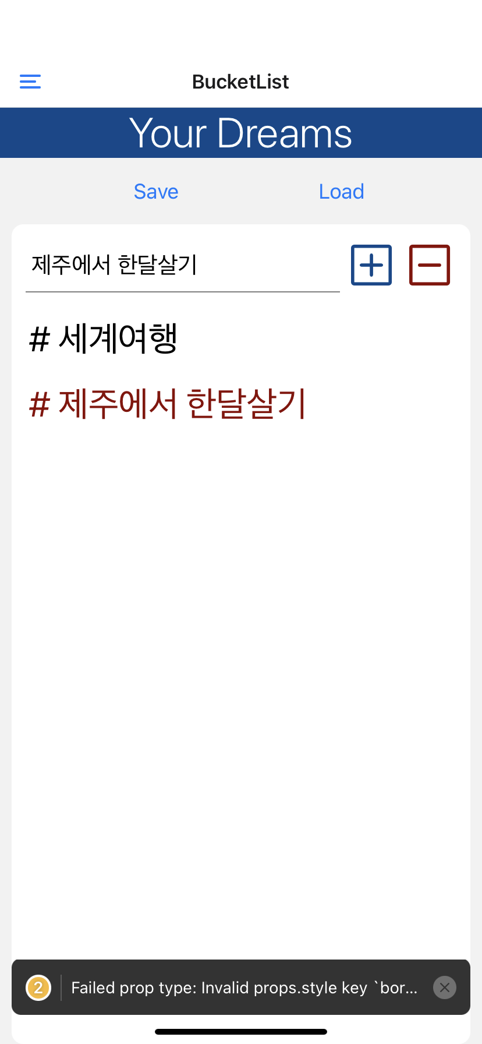

특징점 및 자랑거리

화면이 5개로 여러가지 기능을 구현해 두었다.(캘린더, 음악, 하트 누르기, alert를 이용한 설명과 별점, 랜덤으로 나오는 포춘쿠키 문구, 버킷리스트 추가,제거,저장 등)

저장이 잘 돼 나갔다 들어와도 데이터가 보존된다.

디자인이 깔끔하다.